**Certificaat **

Hierbij verklaart ondergetekende dat

……………………………………………………………………

met enthousiasme en succes meegedaan heeft als

**Eigenwijsprijskinderjurylid**

en .... boeken heeft gelezen en beoordeeld binnen drie maanden.

Dat is een behoorlijke prestatie!

Ondergetekende hoopt dat je ervan genoten hebt en wil je van harte bedanken voor je deelname.

Delft, april 2017

**Handtekening**

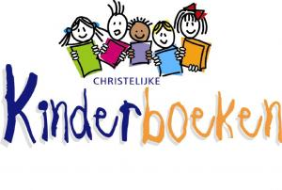

**Voorzitter van de Eigenwijsprijskinderjury,**

**Margriet de Graaf-Sijpkes**